ЈЕЛОВНИК ЗА ВРТИЋЕ И ЈАСЛЕ НОВЕМБАР I ДЕО 2022
СА ПРЕДЛОГОМ ЈЕЛОВНИКА ЗА РОДИТЕЉЕ ДО КРАЈА ДАНА
ДОРУЧАК,РУЧАК,ВОЋНА ПОРЦИЈА И УЖИНА ОБЕЗБЕЂЕНИ У ВРТИЋУ ВОЋНА ПОРЦИЈА,УЖИНА II,ВЕЧЕРА-ПРЕДЛОГ ЗА РОДИТЕЉЕ ДО КРАЈА ДАНА
ДАТУМ И ДАН | ДОРУЧАК 7:30-8:30  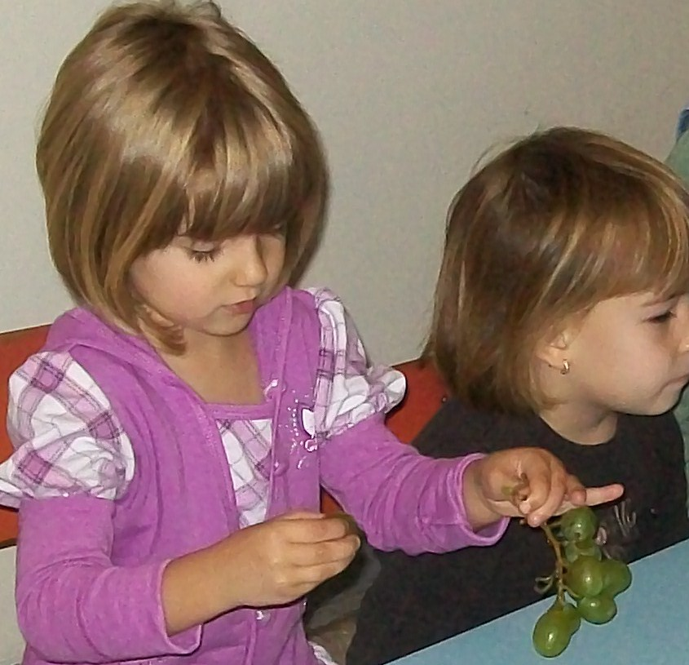 | УЖИНА 10:30-11:30  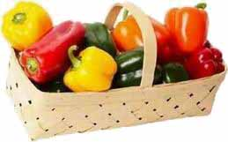 | РУЧАК  13:30-14:30  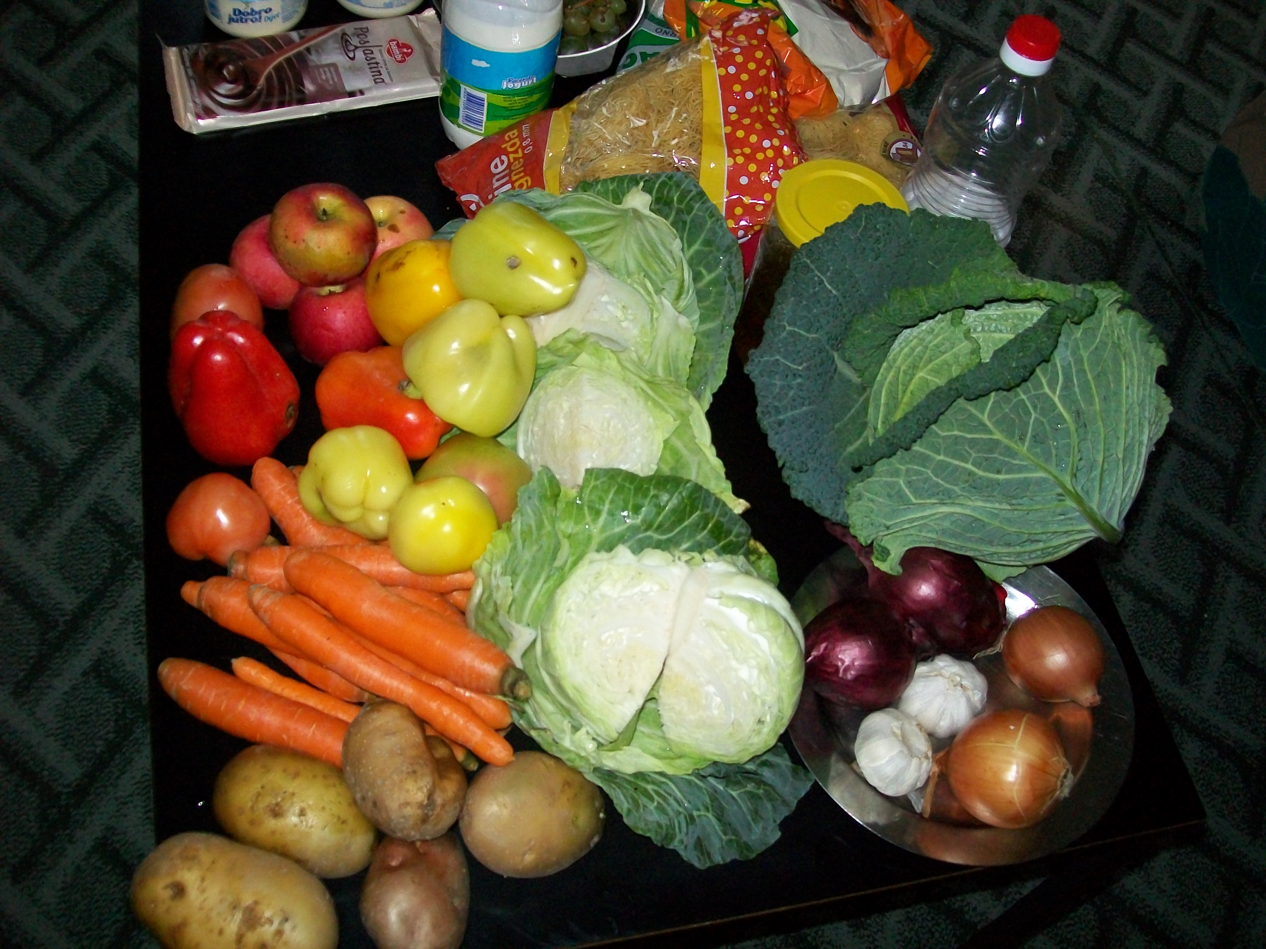 | ВОЋНА ПОРЦИЈА  16:00 | ВЕЧЕРА  18:30
01.11.2022.  Уторак | Туњевина,сирко,хлеб,кечап, чај нана | Лимунада,кекс | Пире од спанаћа,кисело млеко,фаширана шницла од свињског меса ,хлеб | Јабука | Пита са дулеком,какао
02.11.2022  Среда | Млеко,мед,маргарин,хлеб | Обланда са орахом  чоколадом и сувим грожђем | Мусака од карфиола,кисело млеко,хлеб | Банана | Јогурт,интегрална кифла са сиром
03.11.2022.  Четвртак | Кифла интегрална са сиром,какао | Пита са јабуком | Кељ са свињским месом,хлеб | Јабука | Пројара са сиром,јогурт
04.11.2022.  Петак | Чај нана,пилећа прса,павлака,хлеб | Плетеница | Крем чорба од пилетине,запечени резанци са сиром | Јабука | Омлет са јајима и паприком.јогурт,хлеб
07.11.2022.  Понедељак | Печеница,сирко,хлеб,јогурт | Црни чоколадни колач | Пасуљ,купус салата,хлеб | Јабука | Сардина,хлеб,барени броколи,кисело млеко
08.11.2022.  Уторак | Качамак са млеком | Чупавац са кокосом | Кромпир паприкаш са пилетином,купус салата,хлеб | Јабука | Пита са празилуком и млевеним месом,јогурт
09.11.2022.  Среда | Млеко,мармелада,маслац,  хлеб | Штрудла џем | Супа,мусака од тиквицва,кисело млеко,хлеб | Јабука | Пројара са сиром,јогурт
10.11.2022.  Четвртак | Царска пита,чај нана | Пудинг | Динстани грашак са кукурузом шећерцом,печена пилетина,купус салата,хлеб | Јабука | Мусли са јогуртом и бананом
14.11.2022.  Понедељак | Бела кафа,намаз од хамбуршке сланине,киселих краставаца,сирка,хлеб | Кох од гриза | Пасуљ,купус салата,хлеб | Банана | Печено бело пилеће месо са кукурузним брашном,кисело млеко,барени броколи,хлеб
15.11.2022.  Уторак | Млеко,штрудла мак | Кекс-петит | Крем чорба од карфиола,ћуфта у парадајз сосу са резанцима | Јабука | Бело месо печено,спанаћ пире,кисело млеко,хлеб
Нутриционисти-дијететичари :Цвејић Данијела,Цвејић Живојин Нутритивни састав јеловника у вртићу је:

